**Algorithme de DIJKSTRA**

Méthode : Trouver le plus court chemin dans un graphe en utilisant l'algorithme de Dijkstra

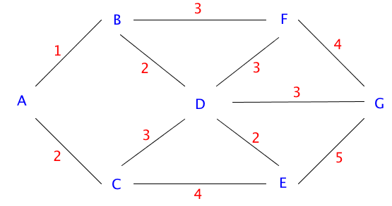

Le graphe ci-contre représente un réseau routier entre 7 villages A, B, C, D, E, F et G. Les étiquettes correspondent aux distances en kilomètres séparant deux villages.

On veut déterminer le chemin le plus court entre les villages A et G.

Il s'agit donc de déterminer le chemin reliant A et G dont le poids est minimum.

On va utiliser l'algorithme de Dijkstra :

|  |  |  |  |  |  |  |  |
| --- | --- | --- | --- | --- | --- | --- | --- |
| **A** | **B** | **C** | **D** | **E** | **F** | **G** | *Légende :* |
| 0 | 1 - A | 2 - A |  |  |  |  | (1) |
|  | ***1 - A*** |  | 3 - B |  | 4 - B |  | (2) |
|  |  | ***2 - A*** | 5 - C | 6 - C |  |  | (3) |
|  |  |  | ***3 - B*** | 5 - D | 6 - D | 6 - D | (4) |
|  |  |  |  |  | ***4 - B*** | 8 - F | (5) |
|  |  |  |  | ***5 - D*** |  | 10 - E | (6) |
|  |  |  |  |  |  | ***6 - D*** | (7) |

Explications :

On complète le tableau dans l'ordre de la ligne (1) à la ligne (7) :

(1) : On part de A avec 0 km.

On ne reviendra plus en A, donc on colorie en bleu toute la colonne A.

Partant de A, pour aller en B, on a parcouru 1 km : d'où le notation "1 - A".

Partant de A, pour aller en C, on a parcouru 2 km : d'où la notation "2 - A".

(2) : On choisit le sommet B qui a la plus petite distance (1).

On ne reviendra plus en B, donc on colorie toute la colonne B.

Partant de B, pour aller en D, on a parcouru 1+2 = 3 km.

Partant de B, pour aller en F, on a parcouru 1+3 = 4 km.

(3) : On choisit le sommet C qui a la plus petite distance (2).

On ne reviendra plus en C, donc on colorie toute la colonne C.

Partant de C, pour aller en D, on a parcouru 2+3 = 5 km.

Partant de C, pour aller en E, on a parcouru 2+4 = 6 km.

(4) : On choisit le sommet D qui a la plus petite distance (3 en 2e ligne).

On ne reviendra plus en D, donc on colorie toute la colonne D.

Partant de D, pour aller en E, on a parcouru 3+2 = 5 km.

Partant de D, pour aller en F, on a parcouru 3+3 = 6 km.

Partant de D, pour aller en G, on a parcouru 3+3 = 6 km.

(5) : On choisit le sommet F qui a la plus petite distance (4 en 2e ligne).

On ne reviendra plus en F, donc on colorie toute la colonne F.

Partant de F, pour aller en G, on a parcouru 4+4 = 8 km.

(6) : On choisit le sommet E qui a la plus petite distance (5).

On ne reviendra plus en E, donc on colorie toute la colonne E.

Partant de E, pour aller en G, on a parcouru 5+5 = 10 km.

(7) : On choisit le sommet G qui a la plus petite distance (6).

Le chemin le plus court est donc égal à 6 km.

Pour obtenir ce chemin, on suit "à l'envers" les correspondances du tableau :

Colonne G : 6 – D

Colonne D : 3 – B

Colonne B : 1 – A

Colonne A : 0

Le chemin le plus court est donc A – B – D – G.

**Exercice n°1 :**

Le graphe ci-dessous, modélise le plan du quartier dans lequel un facteur effectue sa tournée à partir du sommet C.  
Les nombres présents sur chacune des arêtes indiquent le temps moyen en minutes mis par le facteur pour distribuer le courrier dans chaque rue.

Le facteur souhaite effectuer sa tournée de manière à arriver le plus rapidement en A tout en distribuant le courrier dans chaque rue où il passe.

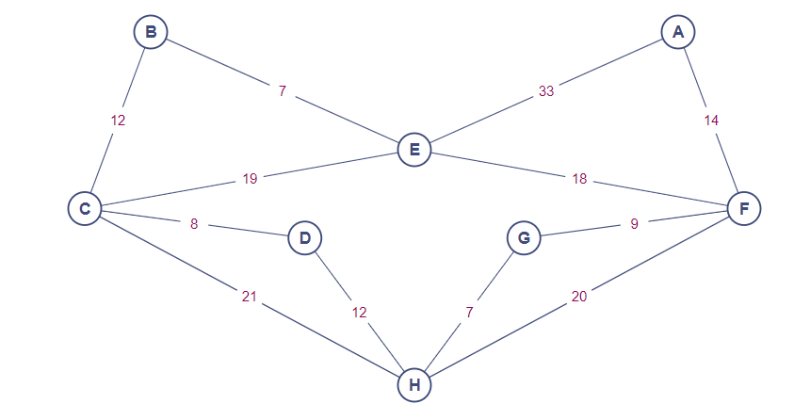

À l'aide d'un algorithme, déterminer le parcours permettant d'aller du sommet C au sommet A le plus rapidement possible. Préciser alors le trajet à emprunter.

|  |  |  |  |  |  |  |  |
| --- | --- | --- | --- | --- | --- | --- | --- |
| **C** | **D** | **B** | **E** | **H** | **G** | **F** | **A** |
| 0 | 8-C | 12-C | 19-C | 20-D |  |  |  |
|  | ***8-C*** |  | 19-B | 21-C |  |  |  |
|  |  | ***12-C*** |  |  |  |  |  |
|  |  |  | ***19-C*** |  |  | 37-E | 52-E |
|  |  |  |  | ***20-D*** | 27-H | 40-H |  |
|  |  |  |  |  | ***27-H*** | 36-G |  |
|  |  |  |  |  |  | ***36-G*** | 50-F |
|  |  |  |  |  |  |  | ***50-F*** |

**Exercice n°2 :**

Le graphe ci-dessous modélise le réseau routier reliant différents lieux notés A, B, C, D, E, F, G et H. Les arêtes sont pondérées par les temps moyens de parcours, en minutes, en tenant compte des difficultés de la circulation.

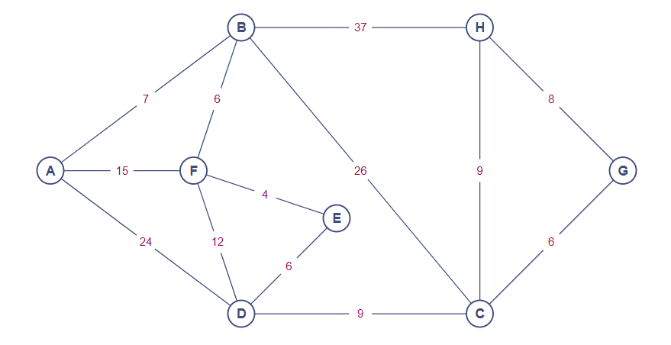

1. Ce graphe admet-il une chaîne eulérienne ? Justifier la réponse.
2. En précisant la méthode utilisée, déterminer le trajet le plus court (en minutes) pour aller de A à H. Préciser la durée totale de ce trajet.

|  |  |  |  |  |  |  |  |
| --- | --- | --- | --- | --- | --- | --- | --- |
| **A** | **B** | **C** | **D** | **E** | **F** | **G** | **H** |
| 0 | 7-A |  | 24-D |  | 15-F |  |  |
|  | ***7-A*** | 33-B |  |  | 13-B |  | 44-B |
|  |  |  |  |  | ***13-B*** |  |  |
|  |  |  |  |  |  |  |  |
|  |  |  |  |  |  |  |  |
|  |  |  |  |  |  |  |  |
|  |  |  |  |  |  |  |  |
|  |  |  |  |  |  |  |  |
|  |  |  |  |  |  |  |  |

**Exercice n°3 :**

Le graphe ci-dessous modélise le réseau routier reliant différents lieux notés A, B, C, D, E, F, G et H. Les arêtes sont pondérées par les temps moyens de parcours, en minutes, en tenant compte des difficultés de la circulation.

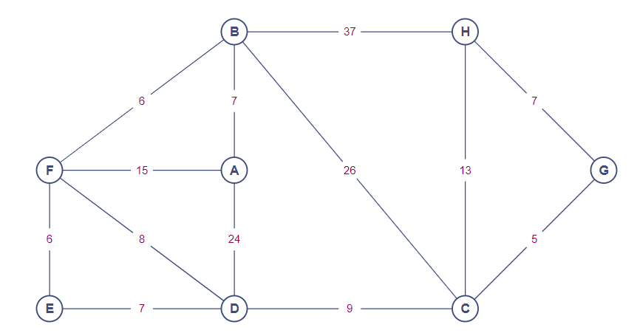

1. Ce graphe admet-il une chaîne eulérienne ? Justifier la réponse.
2. En précisant la méthode utilisée, déterminer le trajet le plus court (en minutes) pour aller de A à H. Préciser la durée totale de ce trajet.

|  |  |  |  |  |  |  |  |
| --- | --- | --- | --- | --- | --- | --- | --- |
| **C** | **D** | **B** | **E** | **H** | **G** | **F** | **A** |
| 0 | 8-C | 12-C | ~~19-C~~ | 20-D |  |  |  |
|  | ***8-C*** |  | 19-B | 21-C |  |  |  |
|  |  | ***12-C*** |  |  |  |  |  |
|  |  |  | ***19-C*** |  |  | 37-E | 52-E |
|  |  |  |  | ***20-D*** | 27-H | 40-H |  |
|  |  |  |  |  | ***27-H*** | 36-G |  |
|  |  |  |  |  |  | ***36-G*** | 50-F |
|  |  |  |  |  |  |  | ***50-F*** |